**Výpočet DN pro nucený oběh , učebnice strana 342**

1. **Charaktreristika čerpadla**



1. **Metody výpočtu**

**2.1** **Dle rychlosti „w“:** u čerpadla cca 0,5-0,8 m/s

V dalších úsecích necháváme klesat

V posledních úsecích u OT 0,1-0,2 m/s

**2.2 Dle ekonomické tlakové ztráty třením „R“ (Pa/m)**

Při dimenzování se v tabulkách pohybujeme kolem 150-200 Pa/m

* 1. **Známe tlak čerpadla**

Často bývá čerpadlo osazeno již v kotli. Dle výrobce se podíváme na charakteristiku čerpadla viz bod 1. Na ose **x** vyneseme průtok a na ose **y** odečteme tlak. V našem případě 15 000 Pa.

1. **Jakým okruhem OT začínáme.**

Vždy začínáme okruhem OT, které je nejnepříznivější.

**U přirozeného** se jedná o OT nejníže položené a nejvzdálenější od kotle – v příkladě str.342 je to OT č.1

**U nuceného** se jedná nejčastěji nejvýše položené a nejvzdálenější od kotle – v našem případě je to OT č.3

1. **Určení Rpř** – předpokládané tlakové ztráty . Navazuje na přirozený oběh a teorii viz uč. 342



Tlakovou ztrátu ventilu vezmeme od výrobce Heimeier – skripta strana 164, název ventilu Standard.

Info k ventilu viz: [www.imi-international.com](http://www.imi-international.com) – ke stažení – technické katalogy – radiátorové ventily PDF.



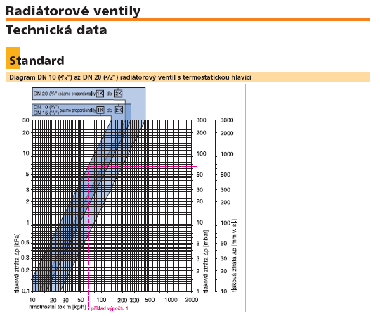

**4.1 Určení tlakové ztráty ventilu Standard**

Pro průtok OT č.3 111,8 kg/h je tlaková ztráta 5000 Pa

Skripta strana 164, první zleva DN10,15



1. **Tabulky pro dimenzování**
2. Použijeme ze skript strana 196-197, tabulky stanoveny pro drsnost k=0,2 mm
3. Práci si však usnadníme s použitím [www.tzb-info.cz](http://www.tzb-info.cz) – sekce vytápění – tabulky a výpočty – výpočet tlakové ztráty třením v potrubí.
4. Porovnání: zadání: ocelové potrubí DN 25, m=1000 kg/h,

Výsledek skripta: R=155 Pa/m, w=0,49 m/s

Výsledek tzb-info: R=154,7 Pa/m, w=0,49 m/s

Z uvedeného je zřejmé, že výsledky jsou stejné. Ve výpočtovém formuláři jsou tlakové ztráty použity z  www.tzb-info.cz

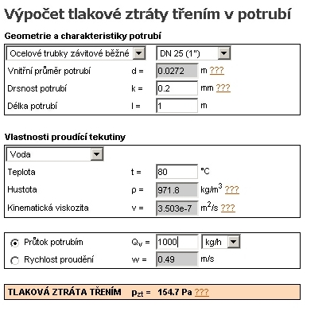

1. **ξ (vřazené – místní odpory)**

Pro zrychlení použijeme ξ z příkladu pro přirozený oběh vody.

Jinak pro nucený již oblouky mohou být nahrazeny koleny. Oblouky se používají u přirozeného z důvodu malého ξ a tím i malé tlakové ztráty Z



(Pa)

ξ viz skripta strana 198 nebo učebnice 446-447

Z se vypočítá dle vzorce nebo pomocí [www.tzb-info.cz](http://www.tzb-info.cz) – sekce vytápění – tabulky a výpočty – výpočet tlaková ztráta místními odpory. Příklad je uveden pro úsek č.1

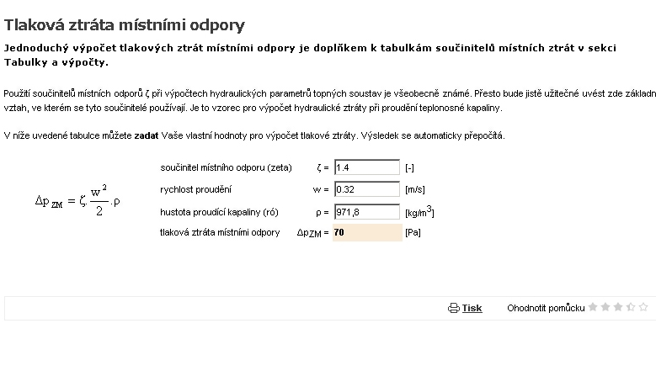

1. **Dimenzování ve formuláři**
2. **Seškrcení – doregulování přebytků tlaků**

Po sečtení všech tlakových ztrát k OT 1 zbývá na ventil a šroubení u OT 15000-3800= 11 200 Pa

Ztráta ventilu viz bod 4.1 je 5000 Pa

Přebytek tlaku k seškrcení na šroubení je 11200 – 5000 = 6200 Pa

Hodnota nastavení regulačního šroubení Regulux je N=1,5 (skripta strana 163)



1. **Další okruhy se počítají již stejně.**

**Poznámka: V případě, že úseky pro další OT jsou již počítané dříve, tak je již znovu neopakujeme a pro uvažované OT si určíme tzv. Δdispoziční.**

**Uvedu příklad:**

Okruh OT 2 (v učebnici č.4)

V úsecích 1,2,3,6,7,8 spotřebováno 3123 Pa (206+945+404+404+899+265)

Na úseky 9,10 zbývá 11877 (15000-3123)

Nyní se vše již opakuje (Q,m,l,R atd)

Vypočítá se tlaková ztráta úseků 9,10 (524 Pa)

K tomu se odpočítá se tlaková ztráta ventilu (graf) = (4200 Pa)

11877-(524+4200)=7153 Pa

Přebytek 7153 se opět doškrtí na šroubení. Výsledek dle skripta strana 163 N=1,5

1. **Závěr**

**Význam jakéhokoli dimenzování a vyregulování spočívá v tom, aby všechny okruhy otopných těles od kotle nebo čerpadla měly stejné tlakové odpory – ztráty. Pokud se nám to podaří, bude voda v systému topení proudit rovnoměrně ke všem OT ať jsou blíže nebo úplně nejdále .**